Отчёт для второй контрольной по майнору
Алексеев Дмитрий Денисович. Программная инженерия, БПИ-236, Вариант 1.
№1
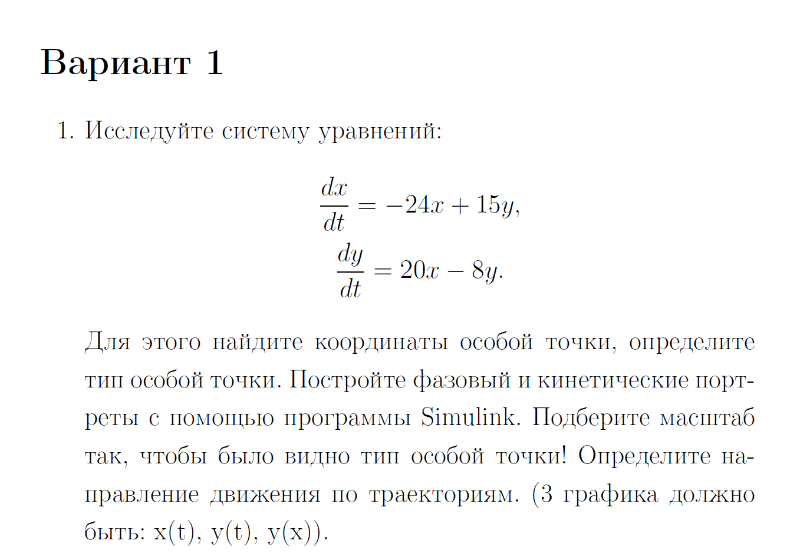
Решение:
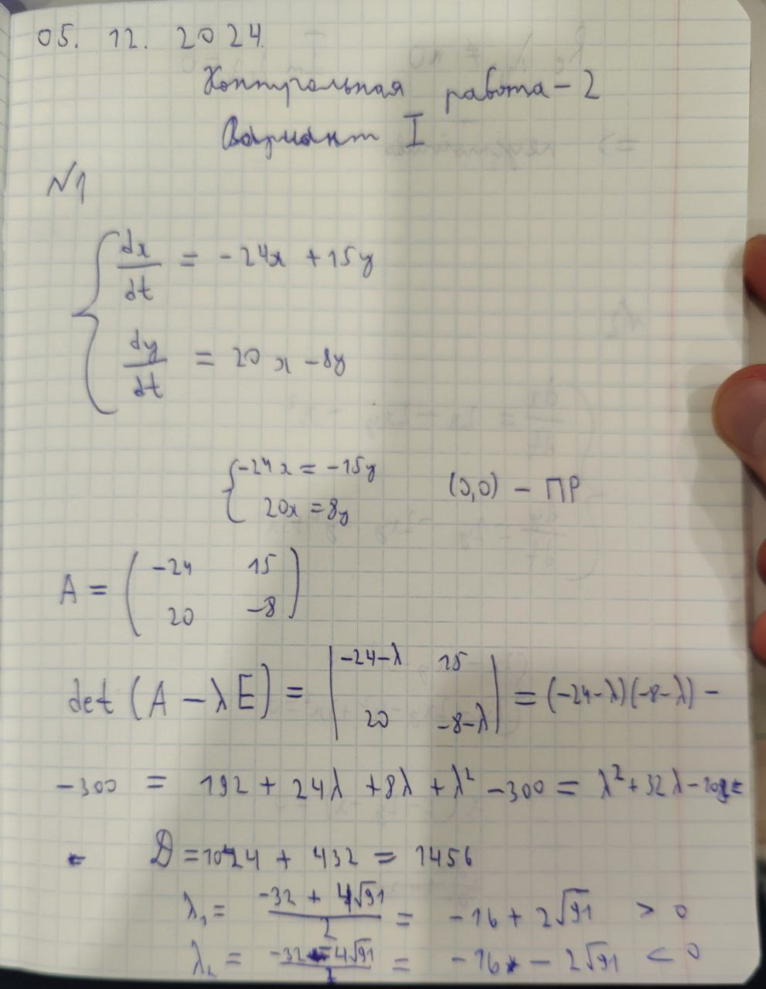
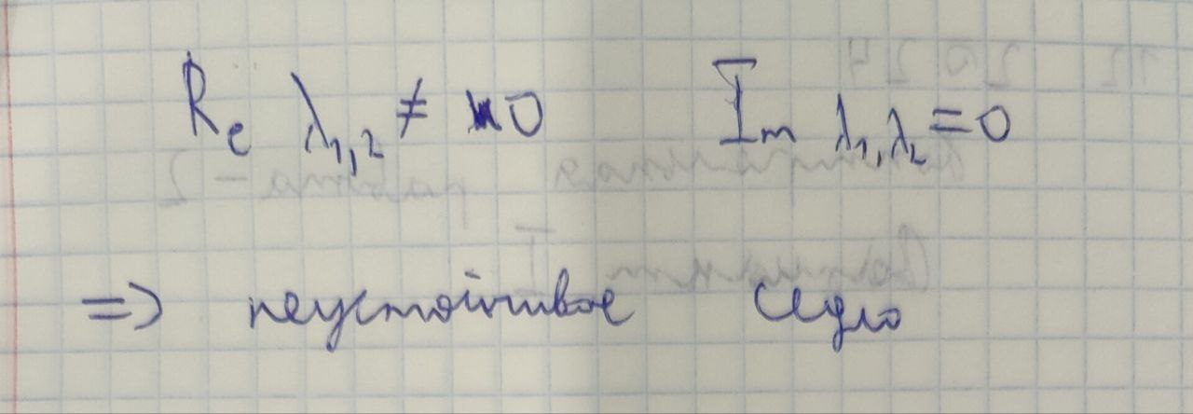
Блок-схема:
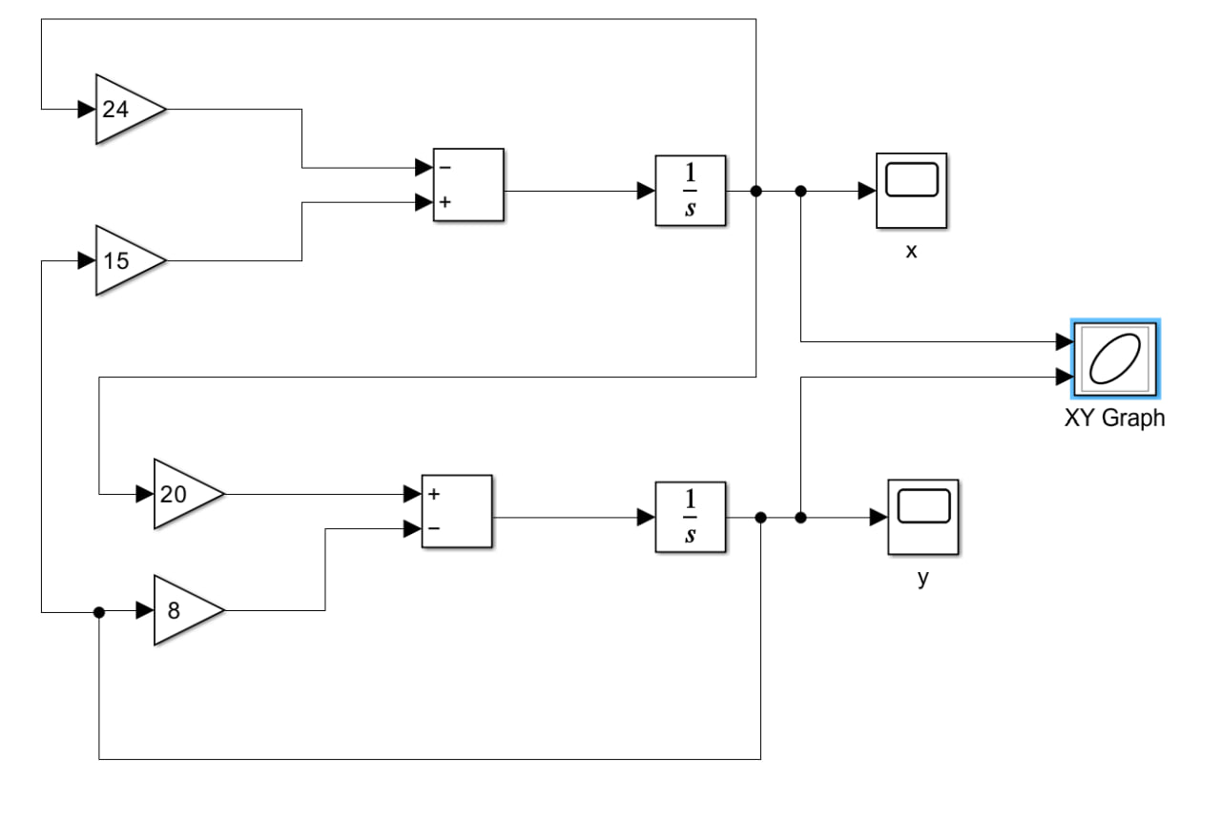
Графики:
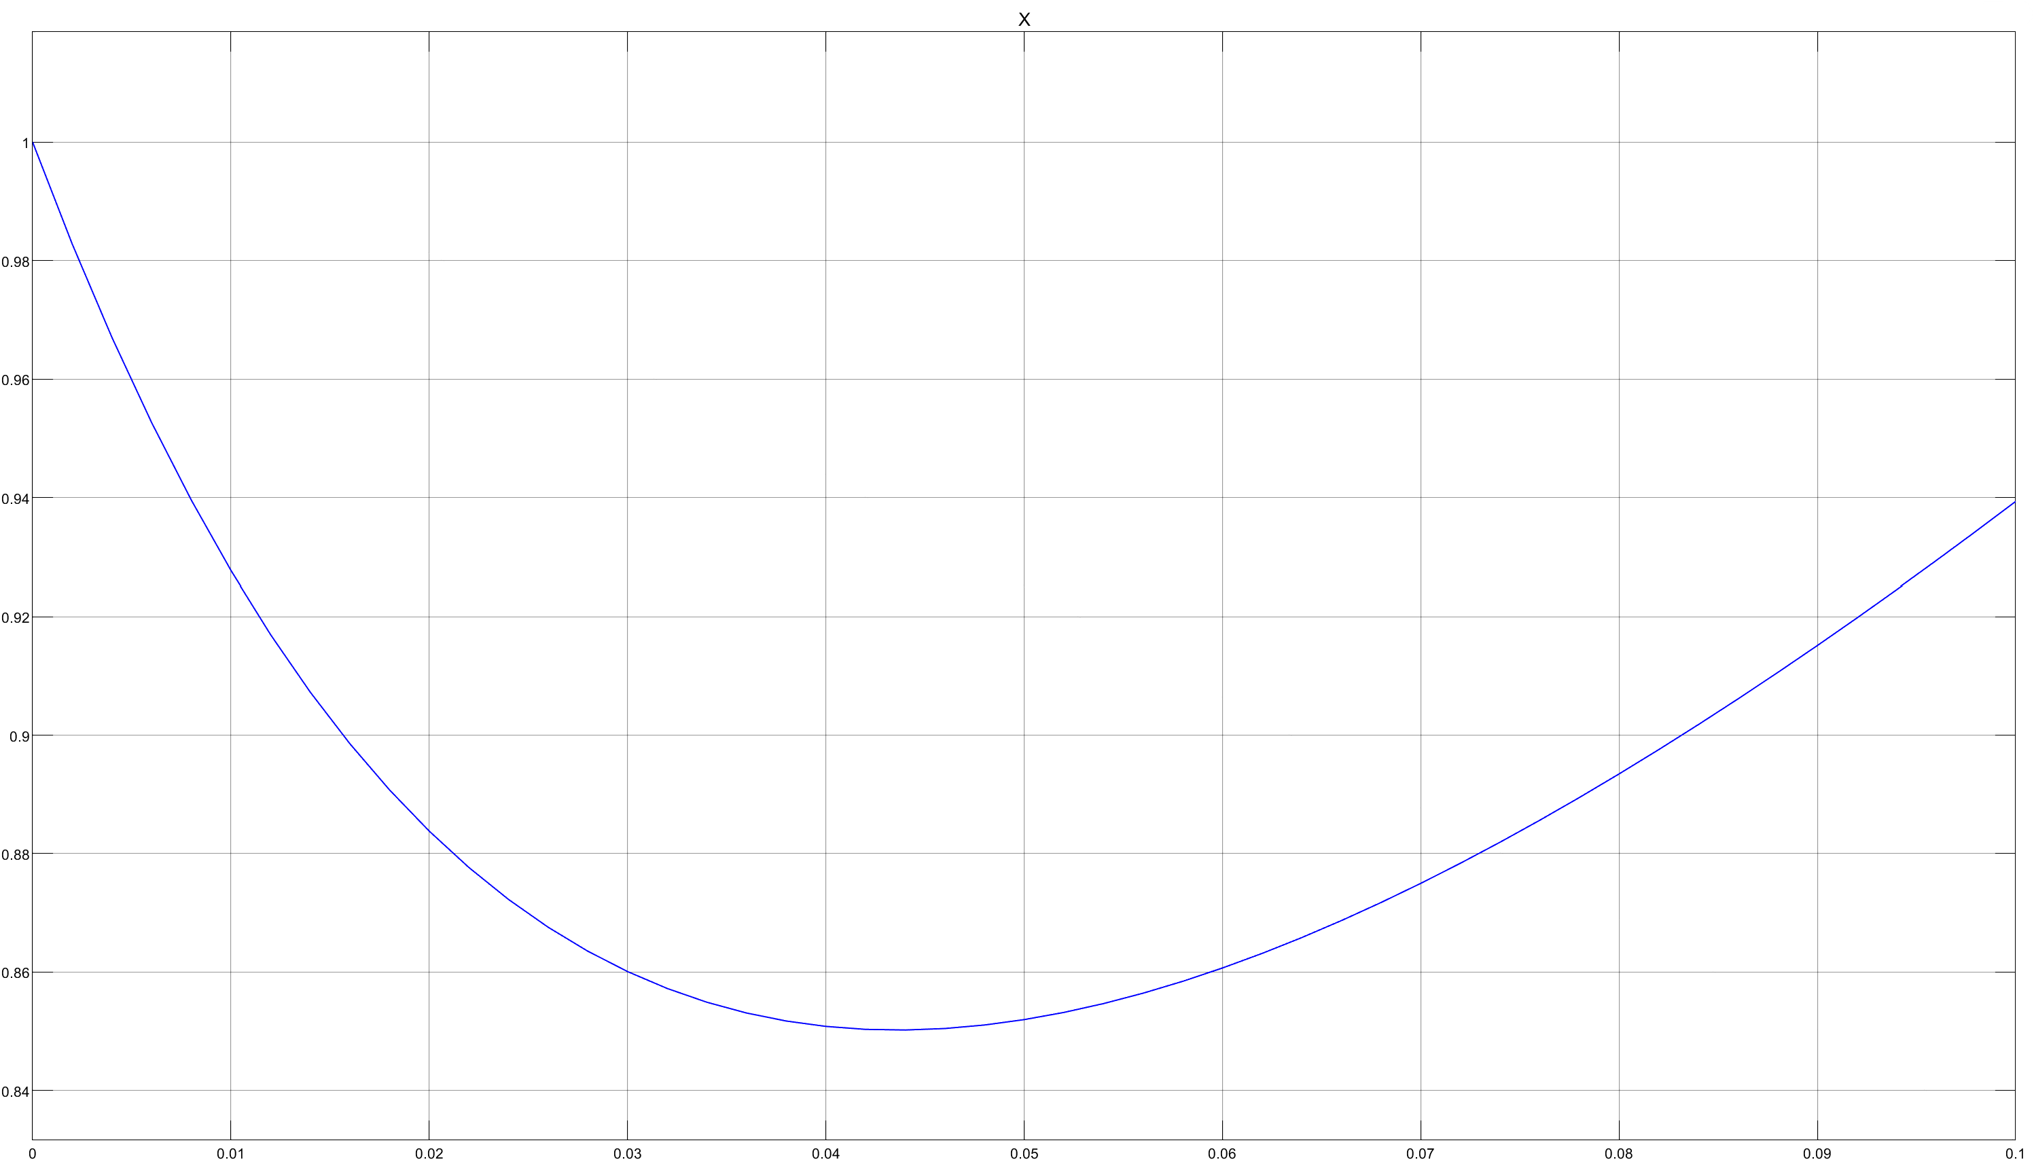
Это график x(t). Начальное значение x = 1
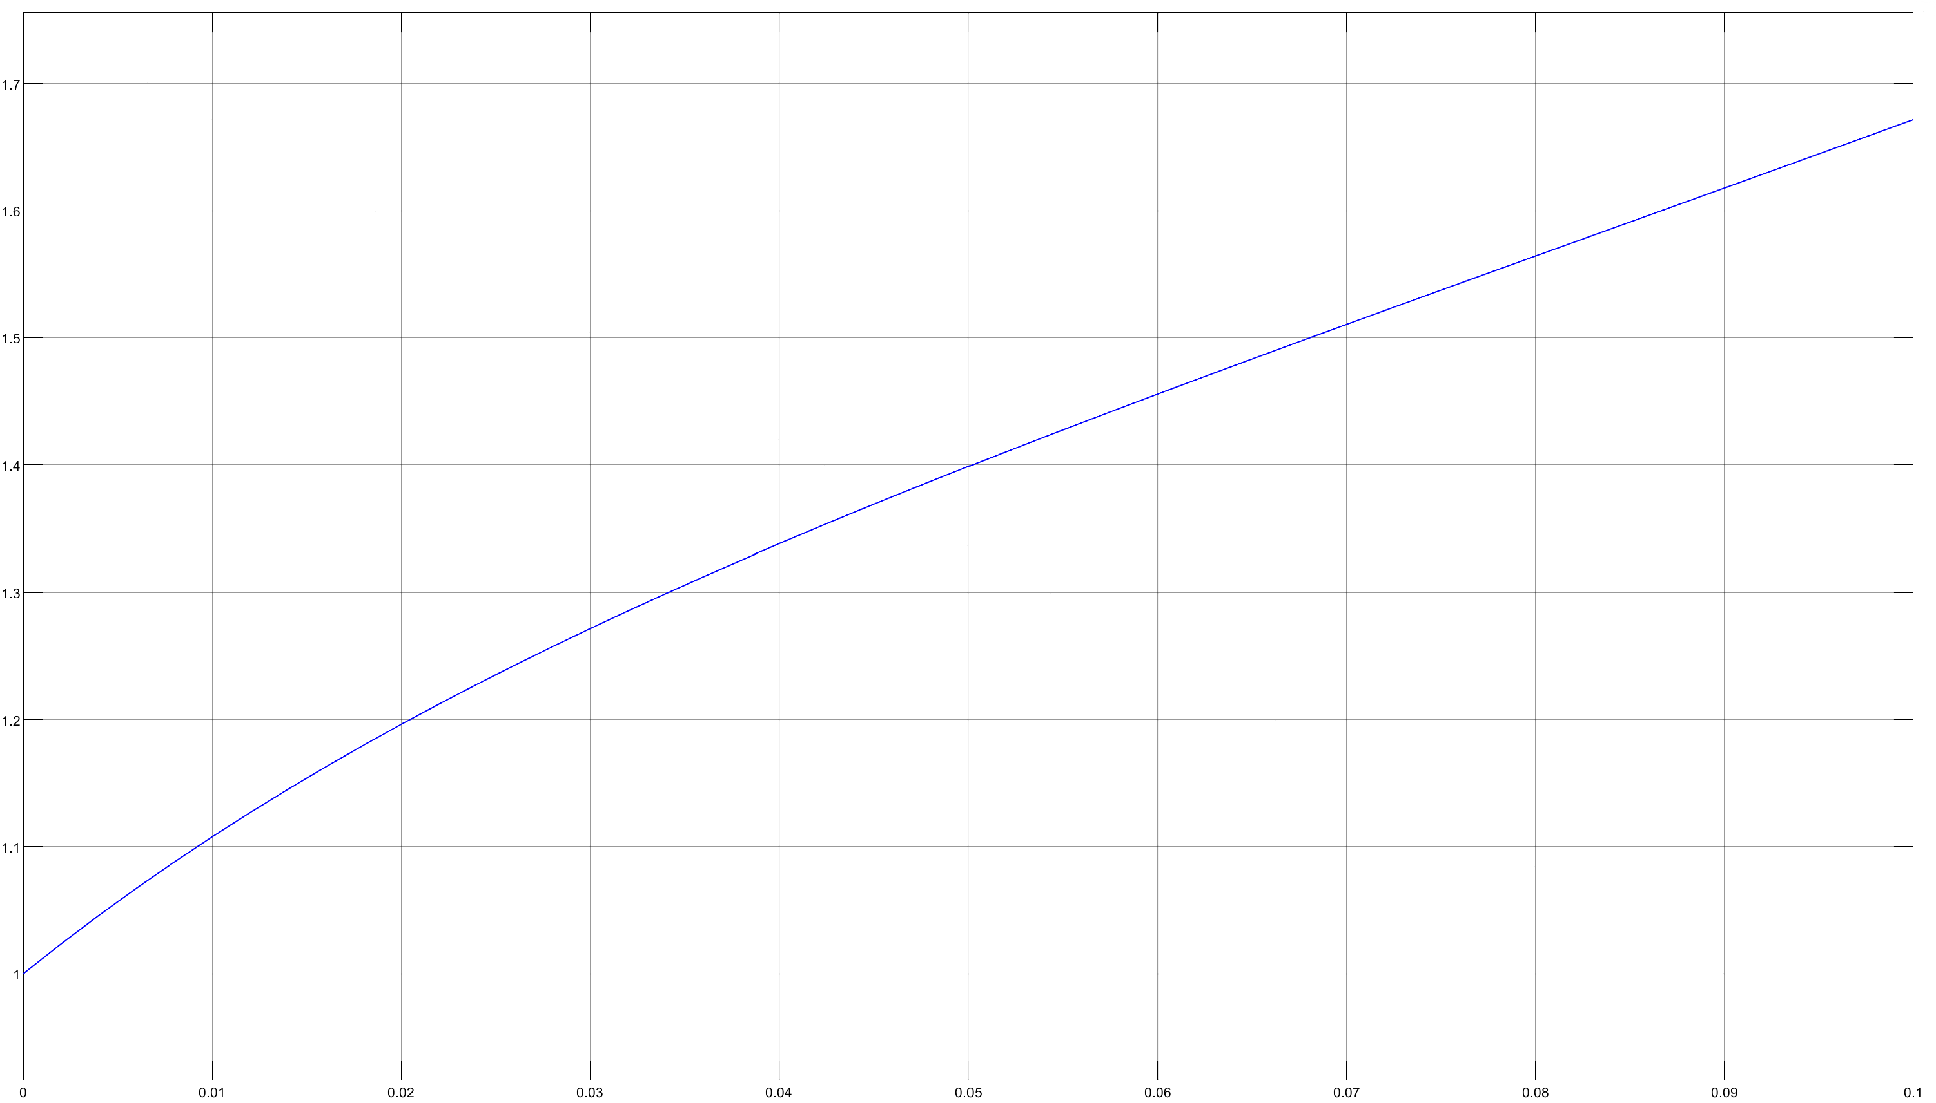
Это график y(t). Начальное значение y = 1.
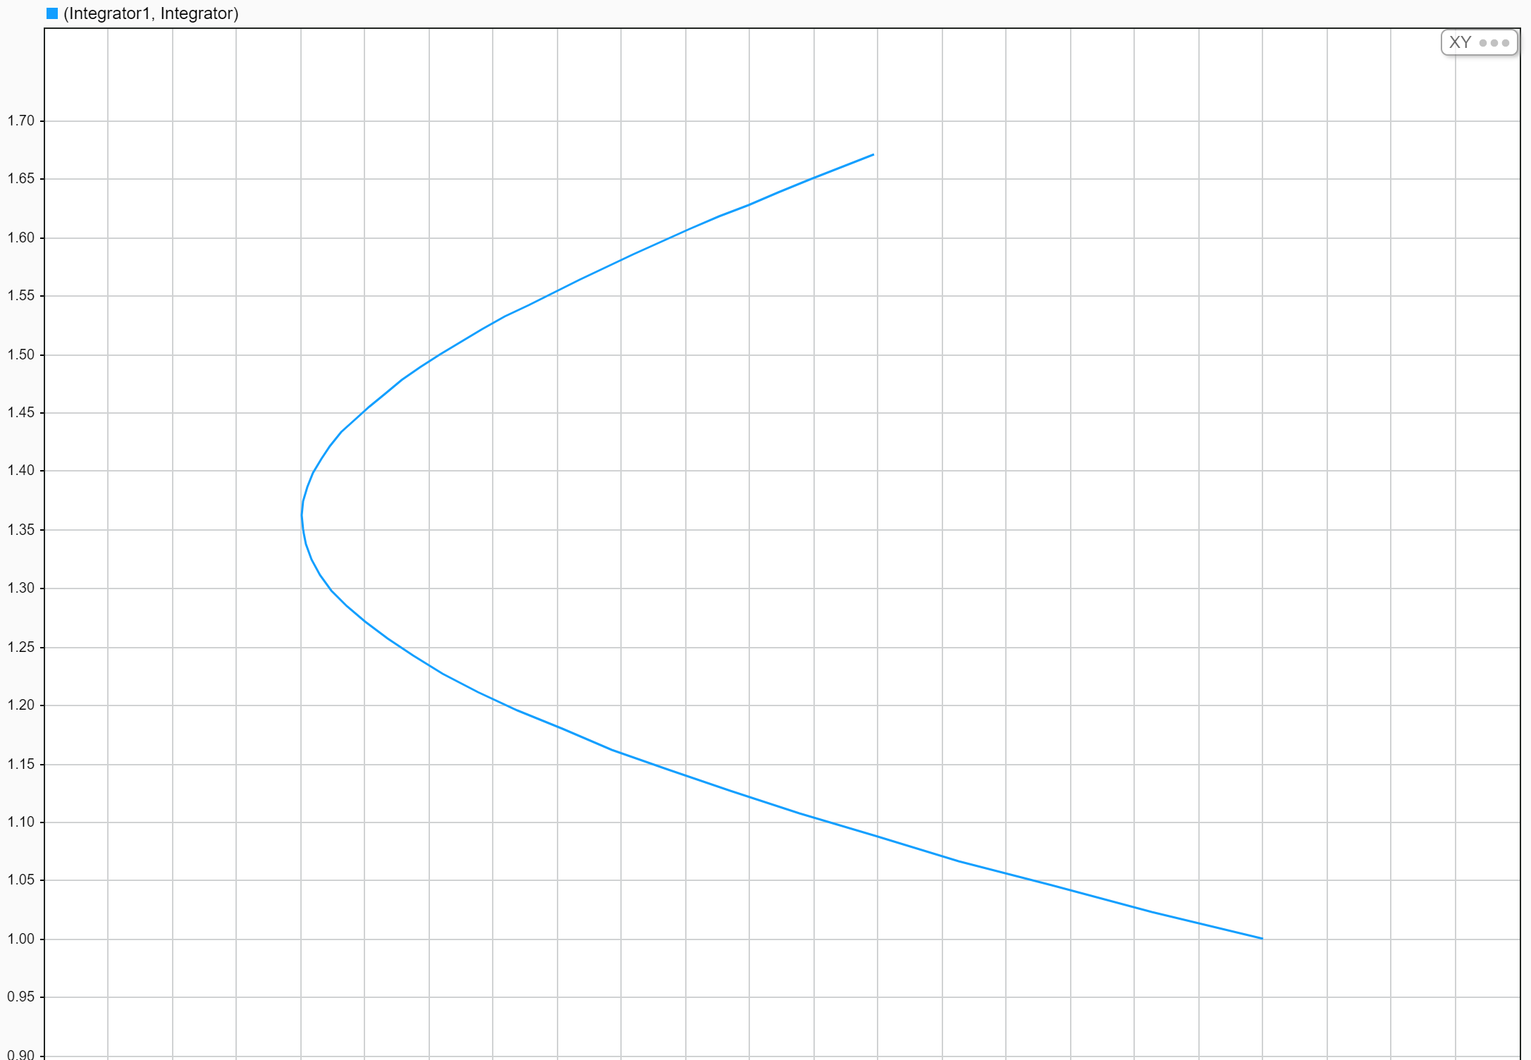
Это график седла. Время моделирования = 0.1

Задача №2
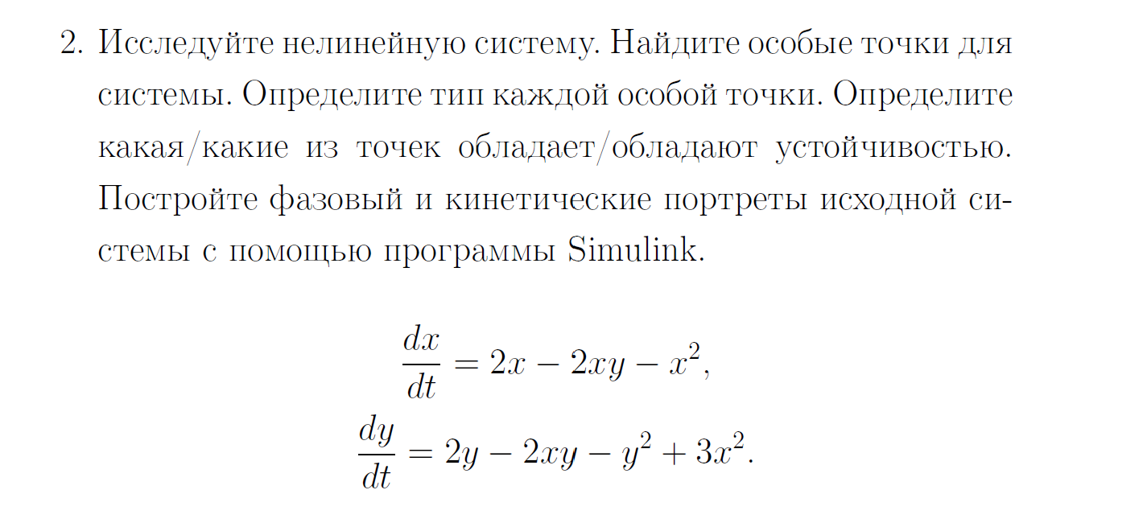
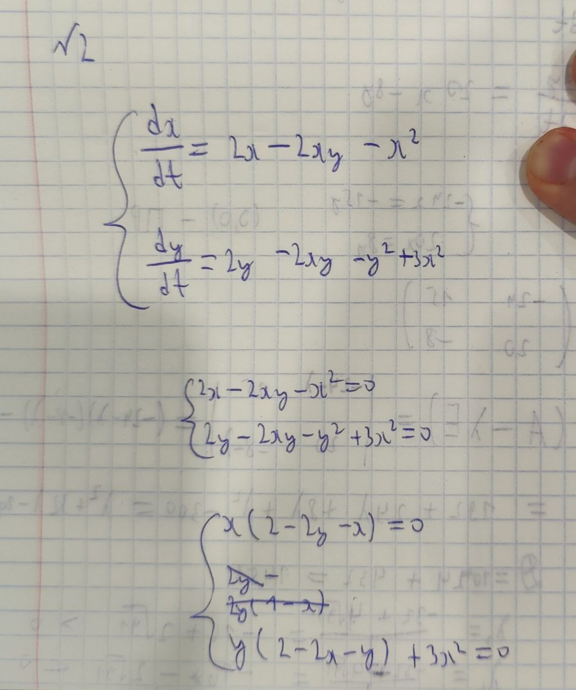

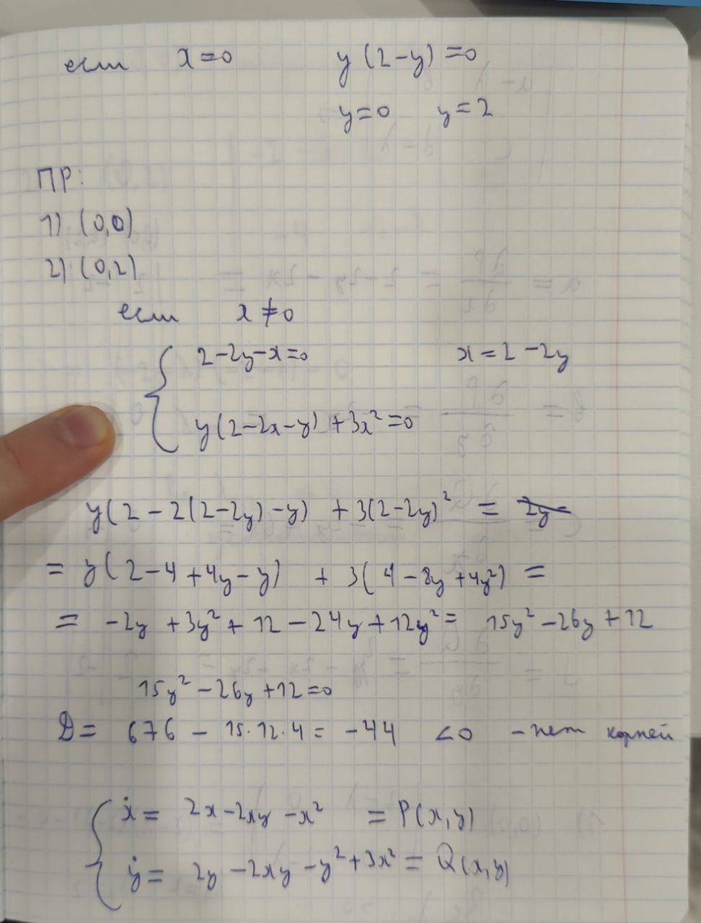
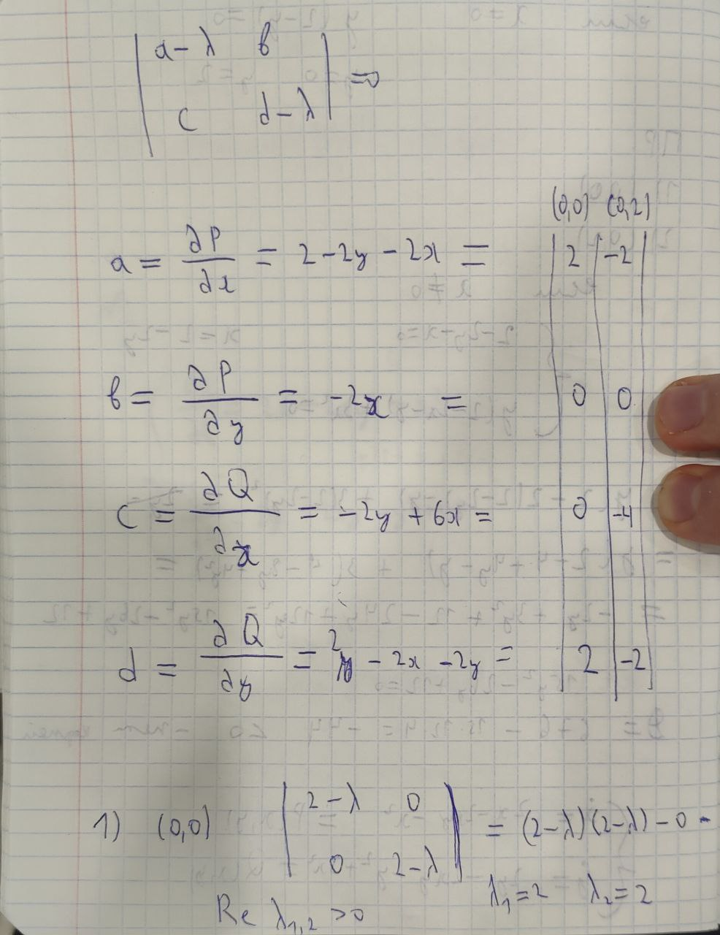
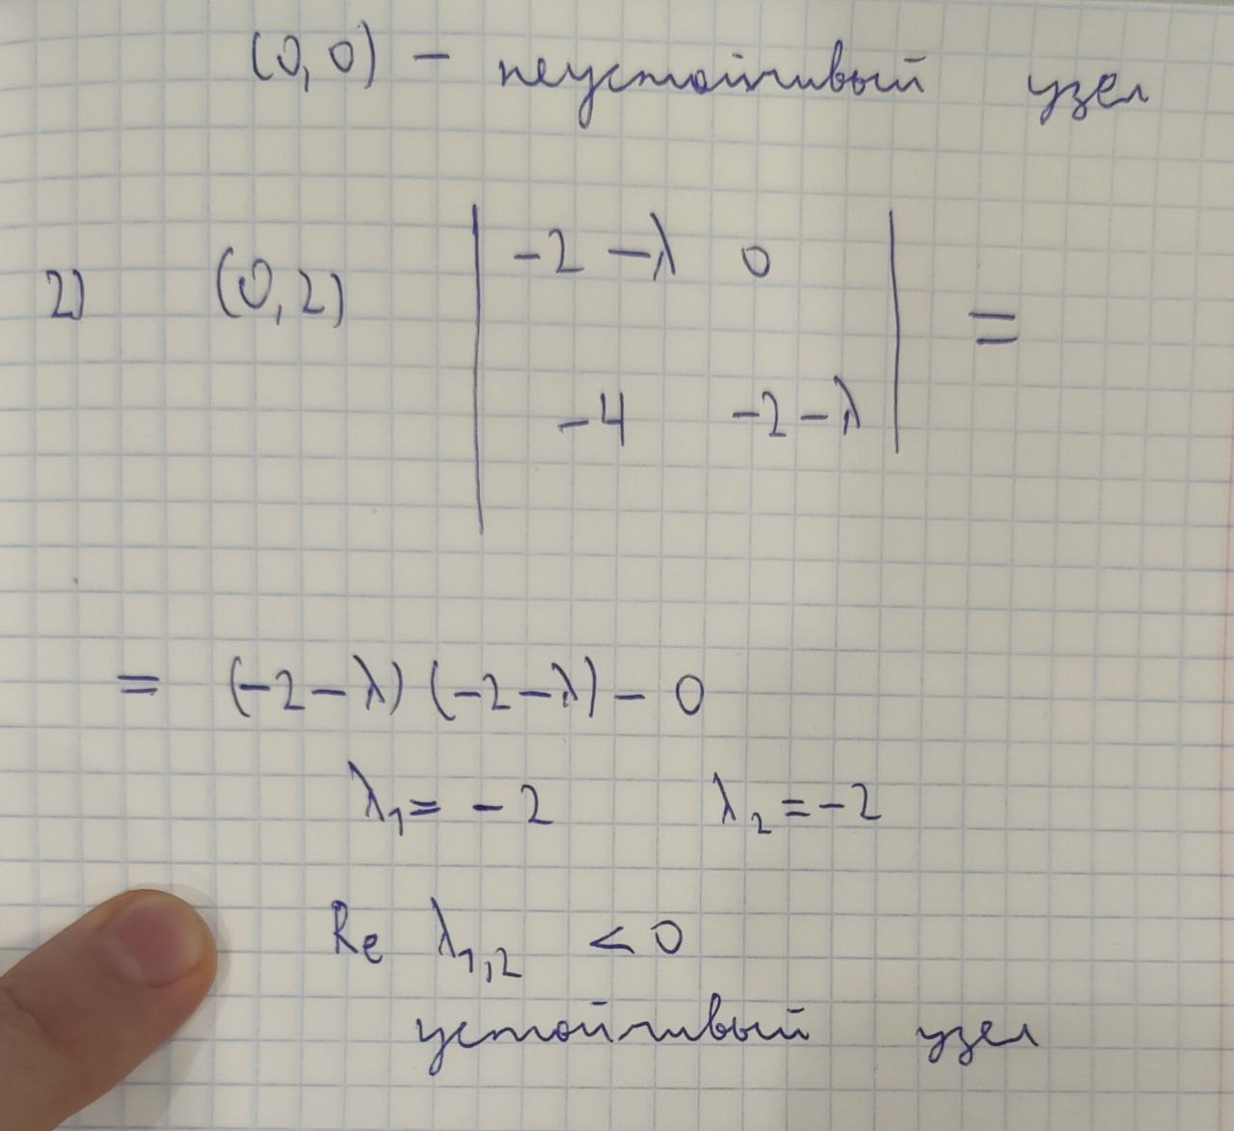
Блок-схемка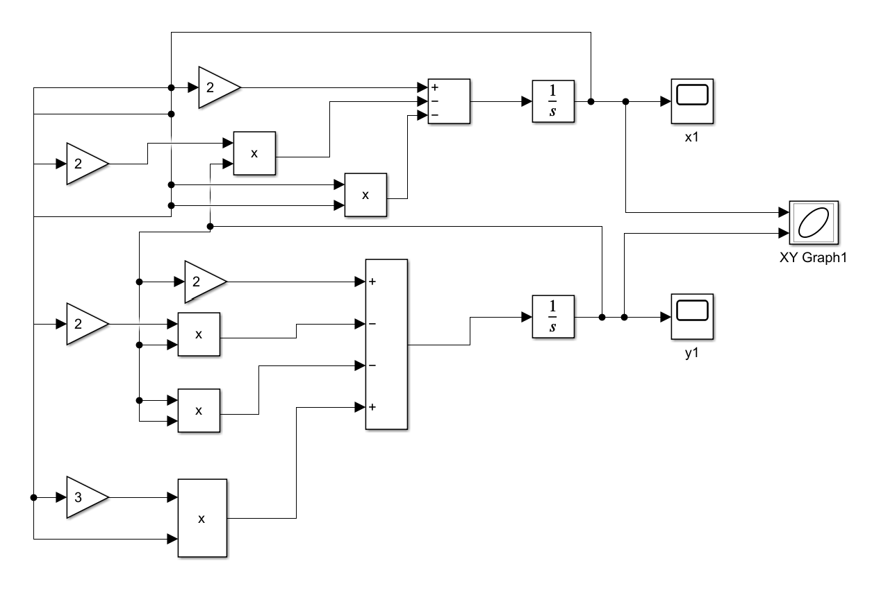
Графики:
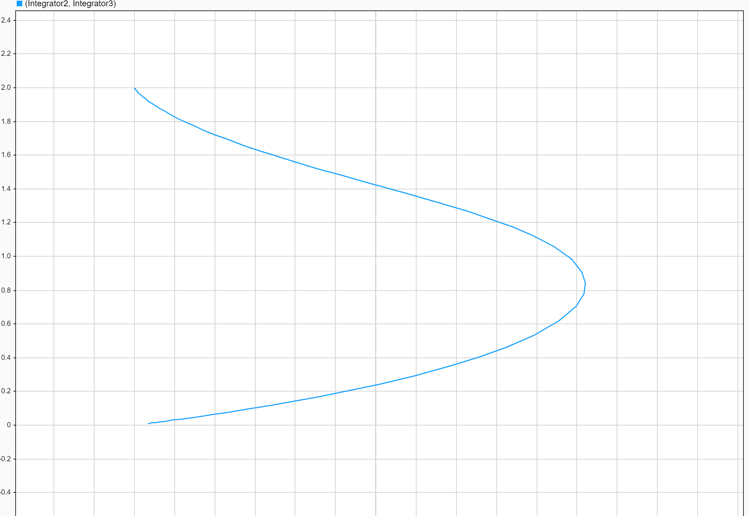
Это график при начальных x и y = 0.01. Время моделирования = 10.
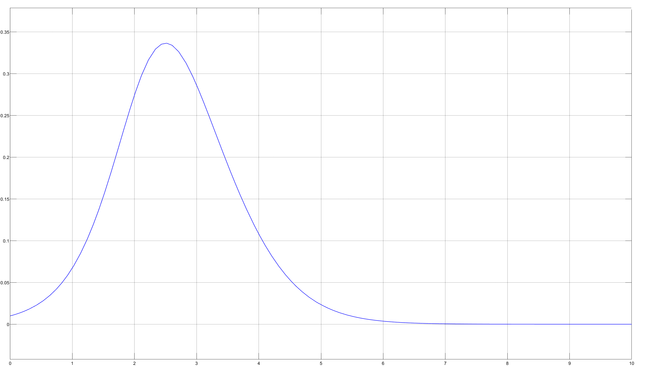
Это x.
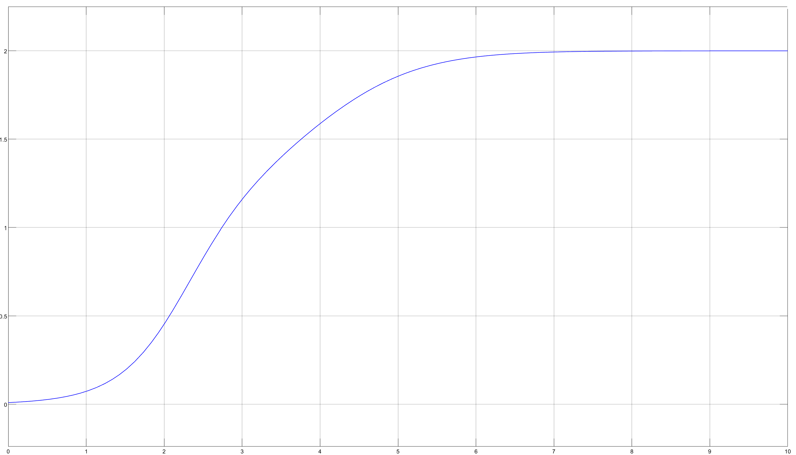
Это y.
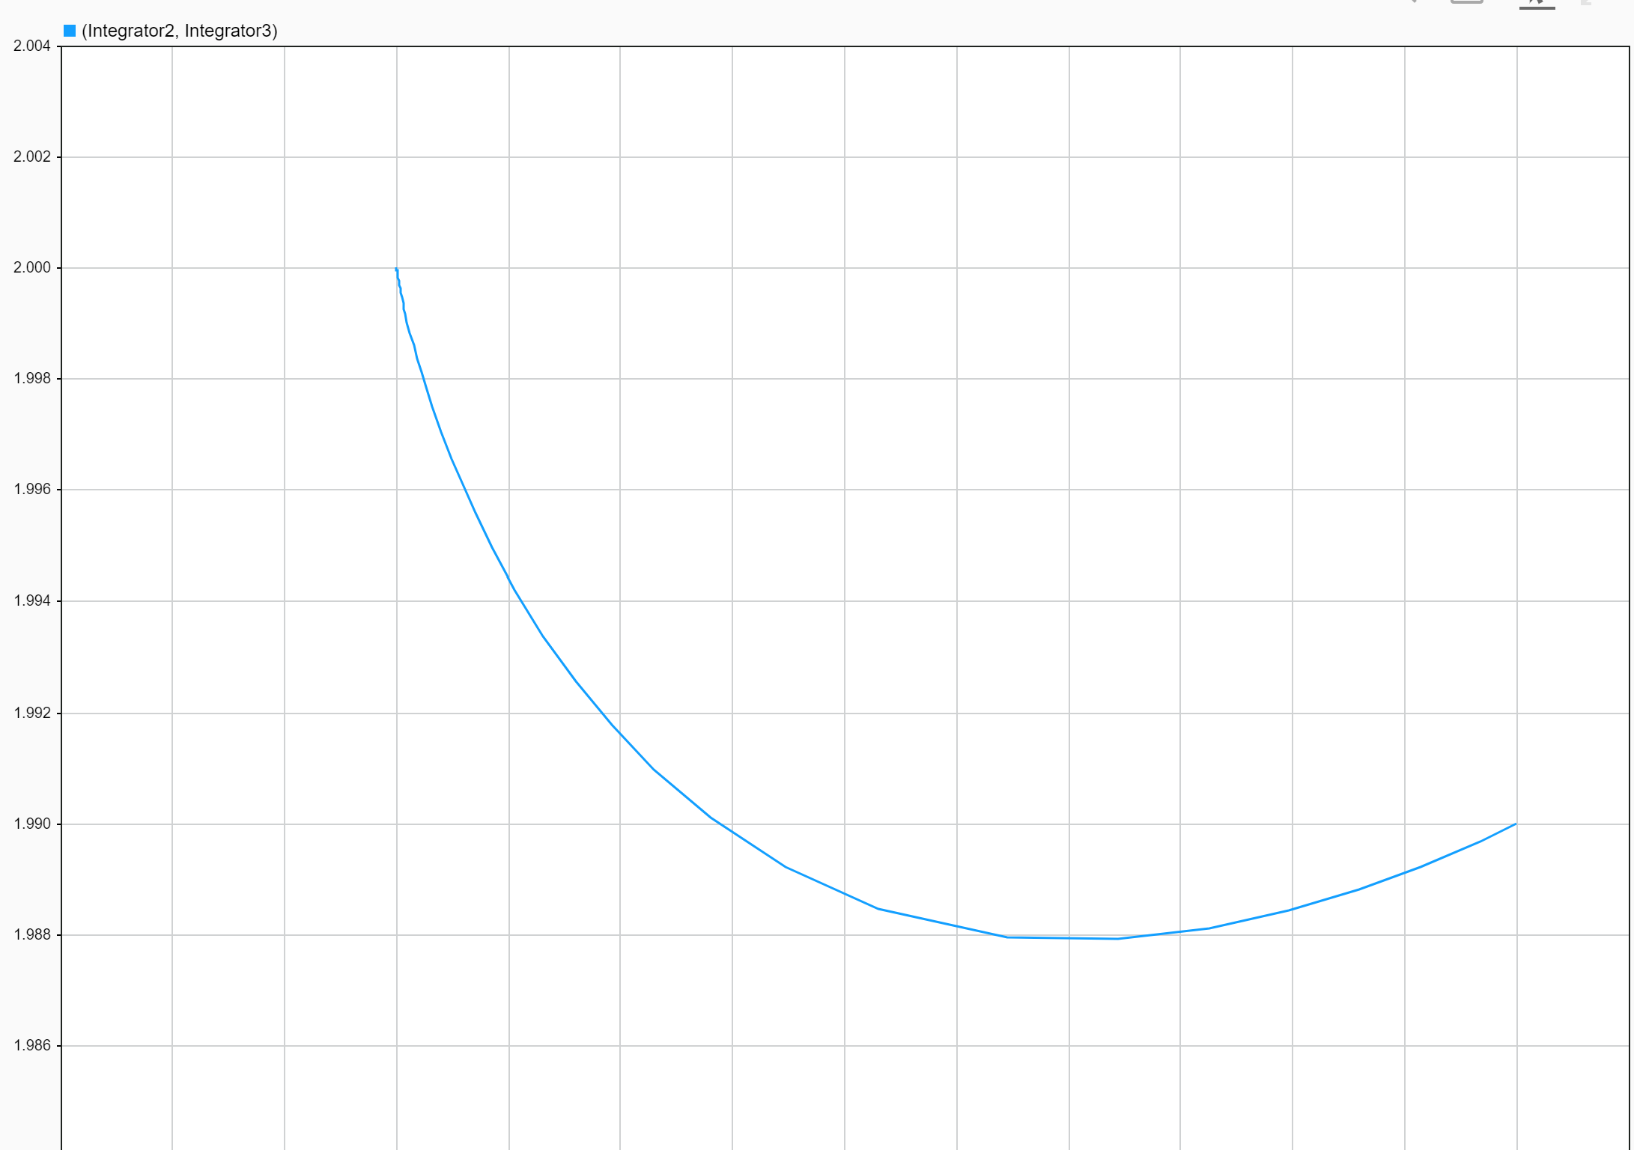
Это уже график при начальных значениях x = 0.01 и y = 1.99. Время моделирования = 10.

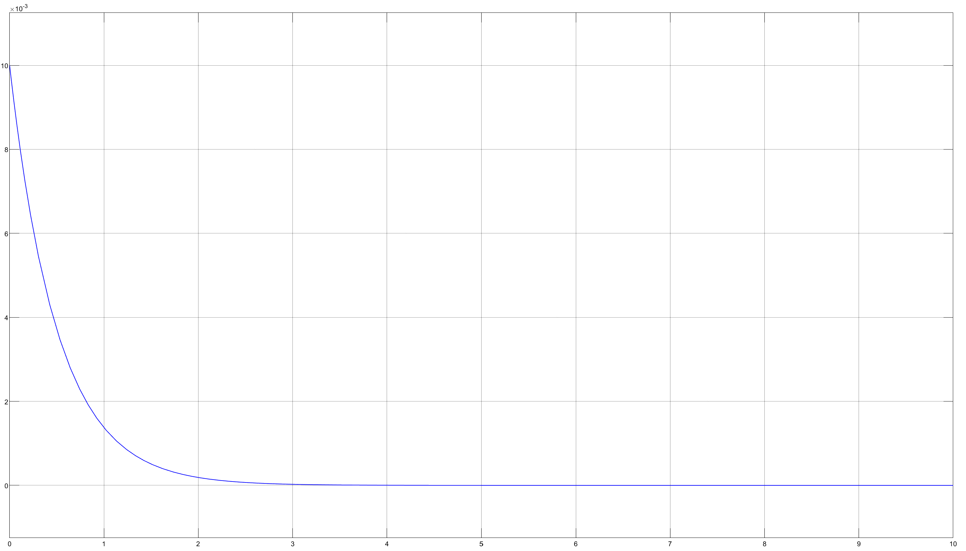
Это x.
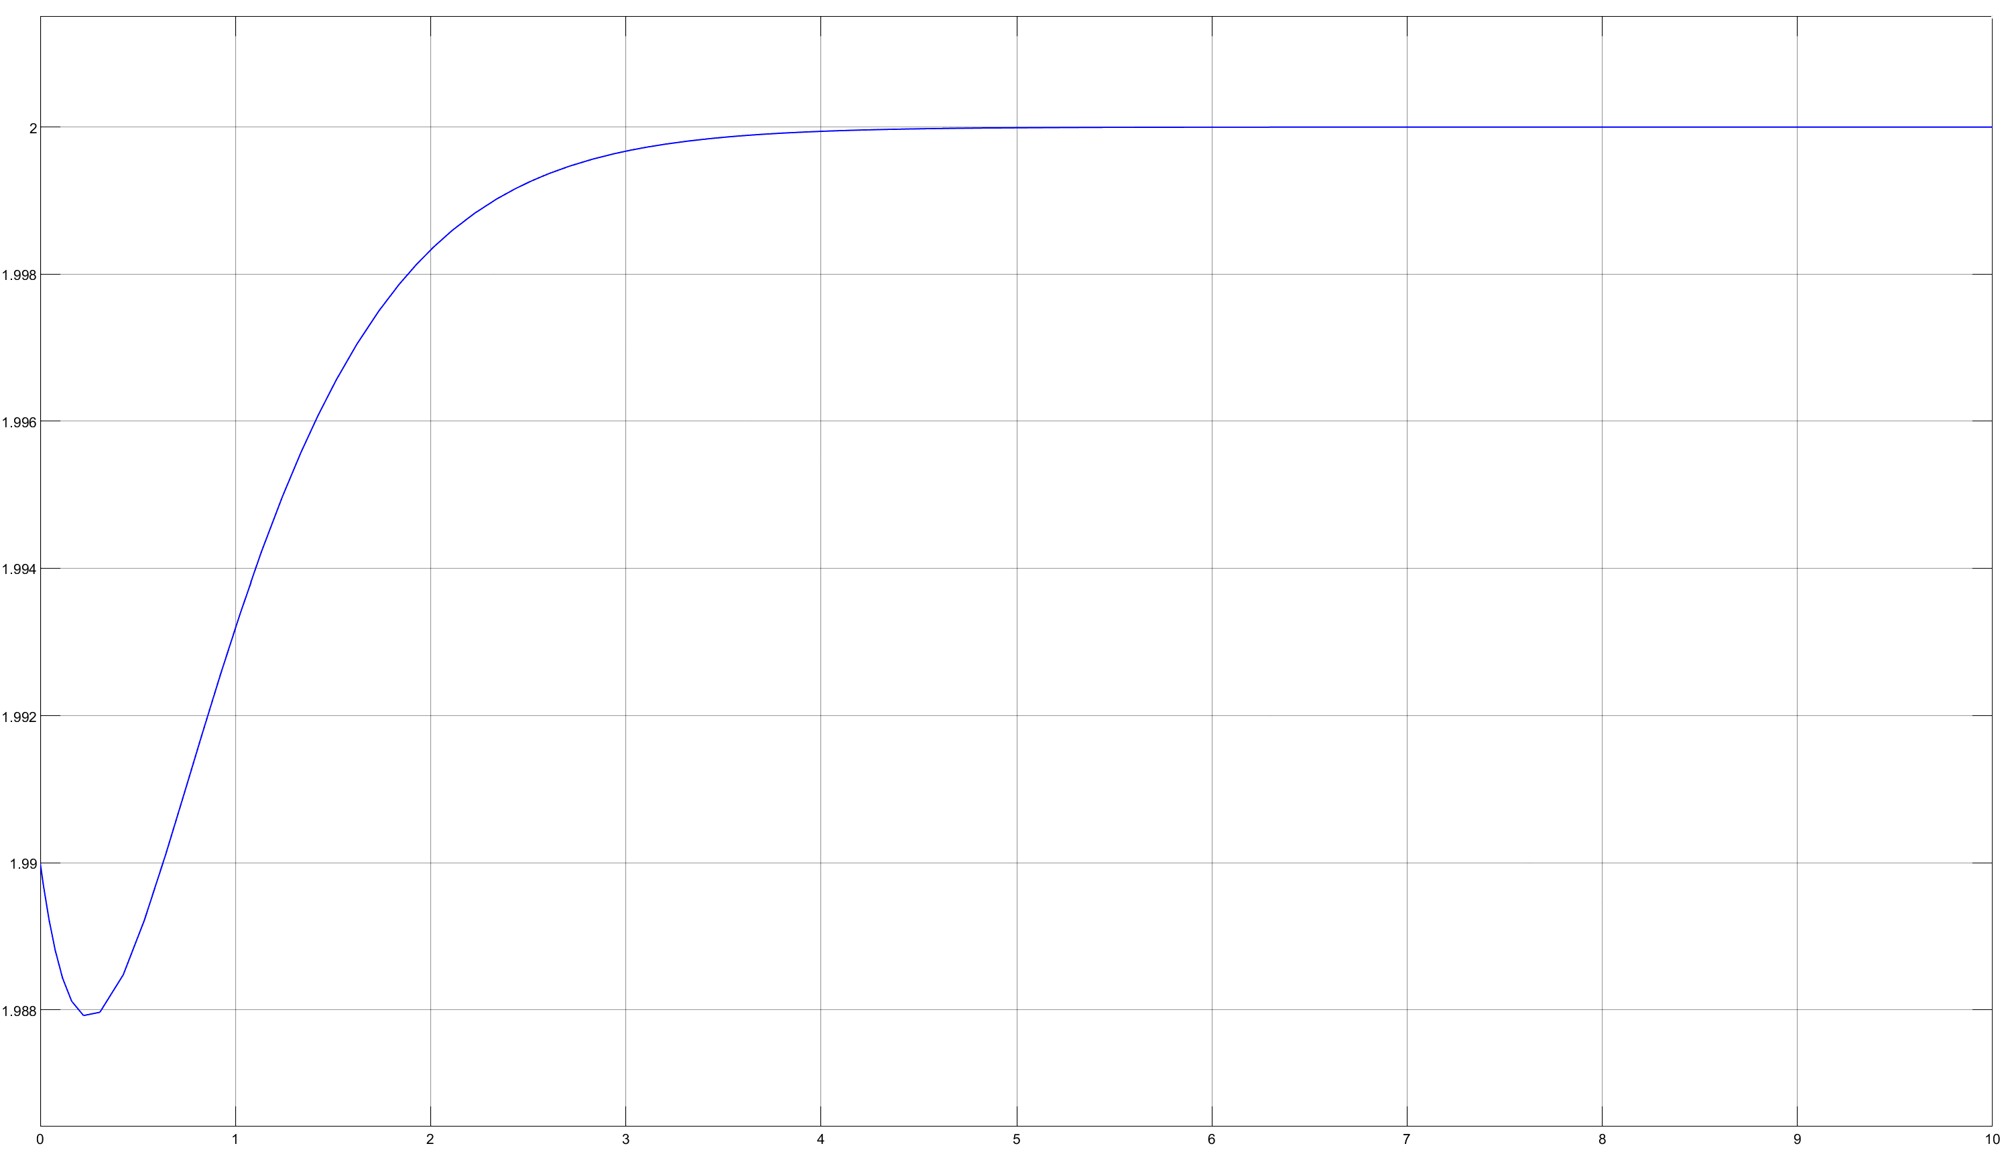
Это y.

Задача №3
S – восприимчивые, I – инфицированные, R – невосприимчивые.
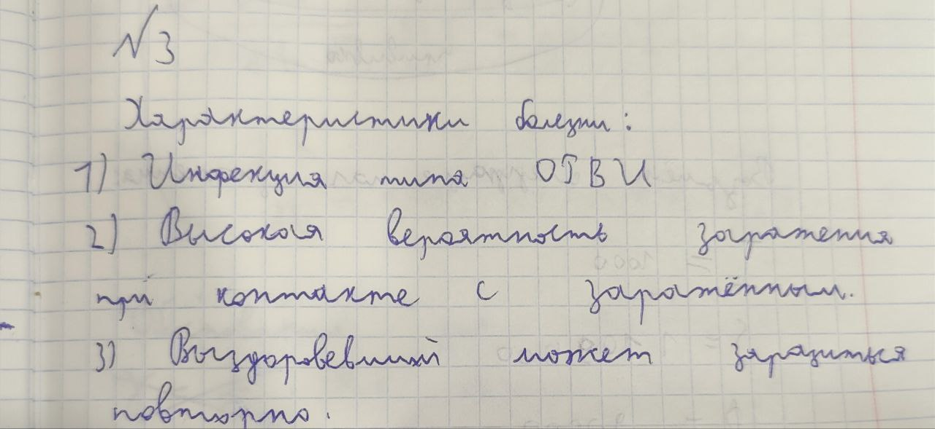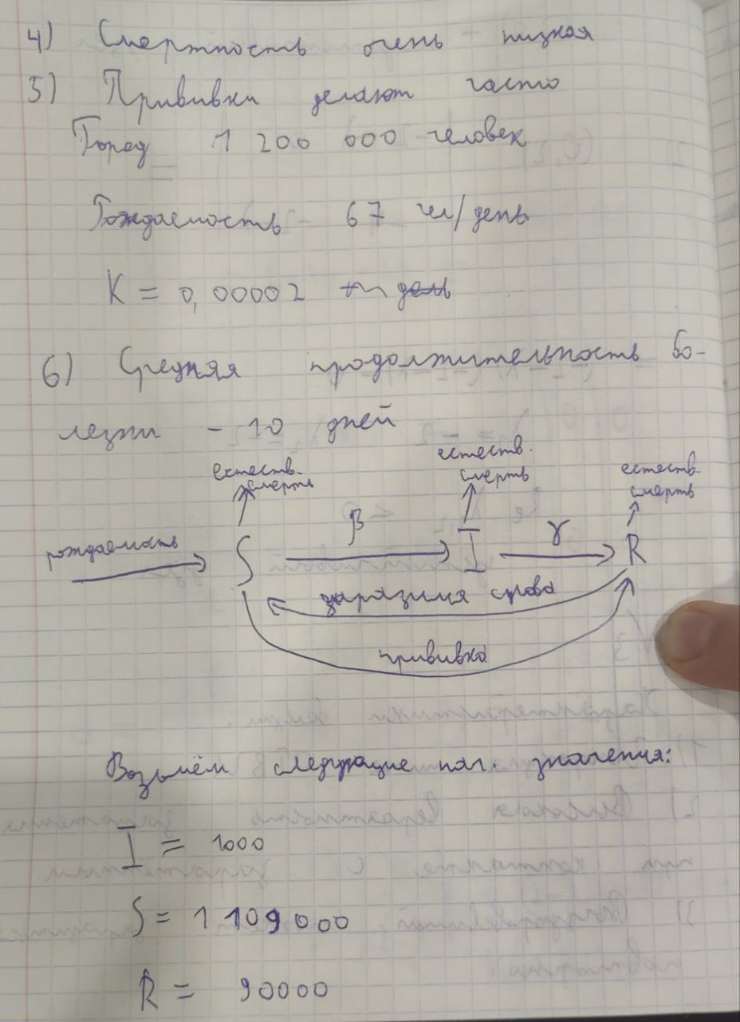
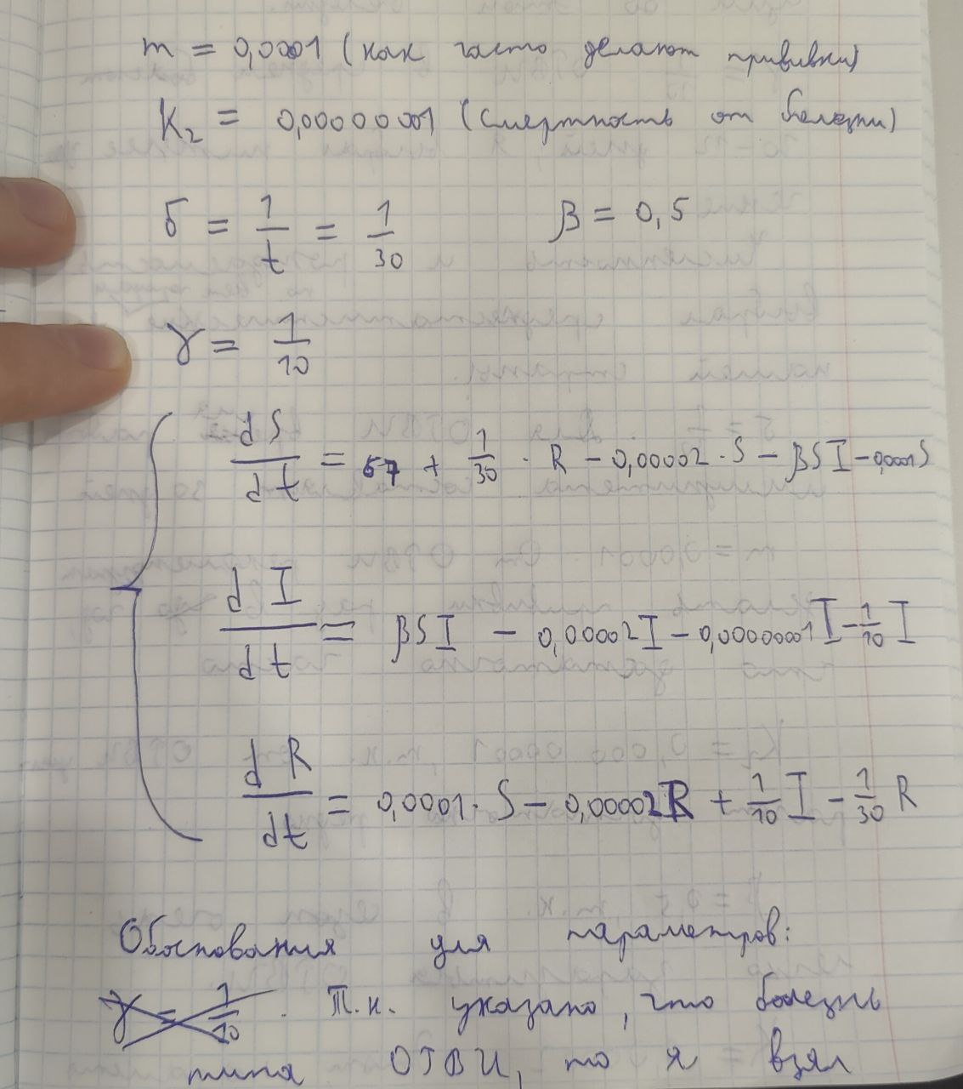
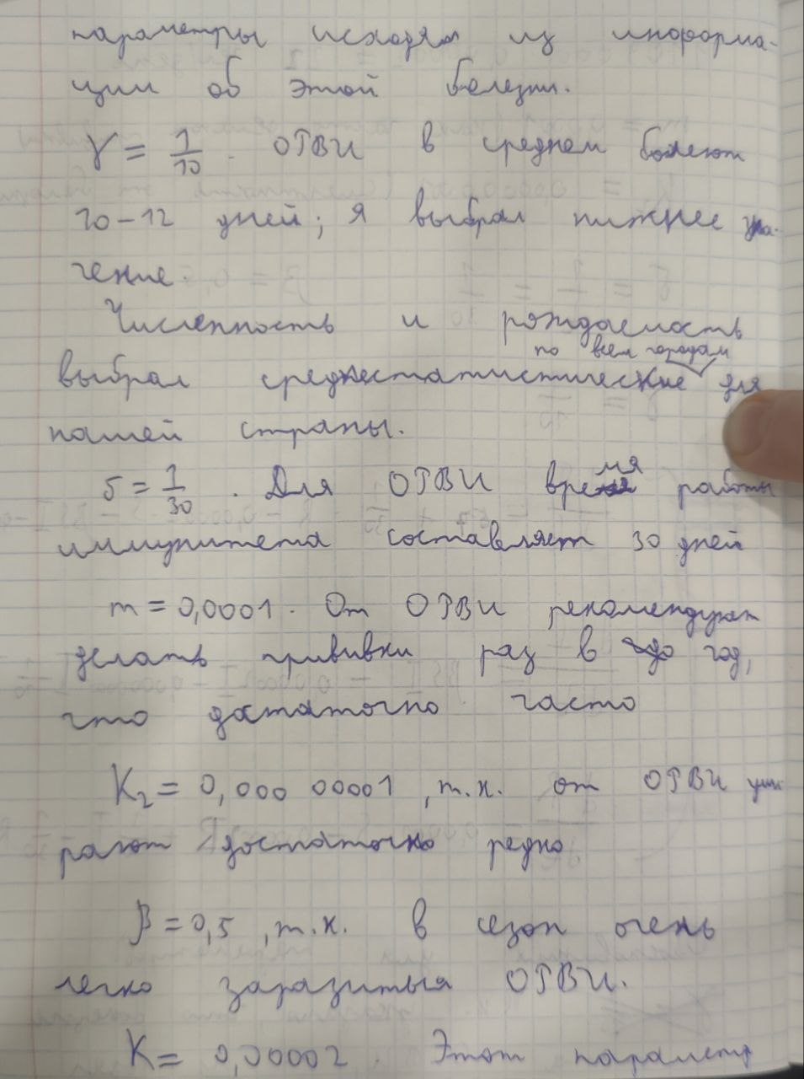
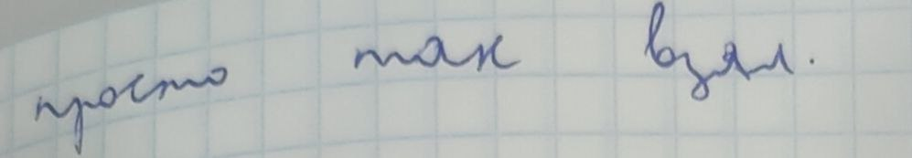
Блок-схемка:
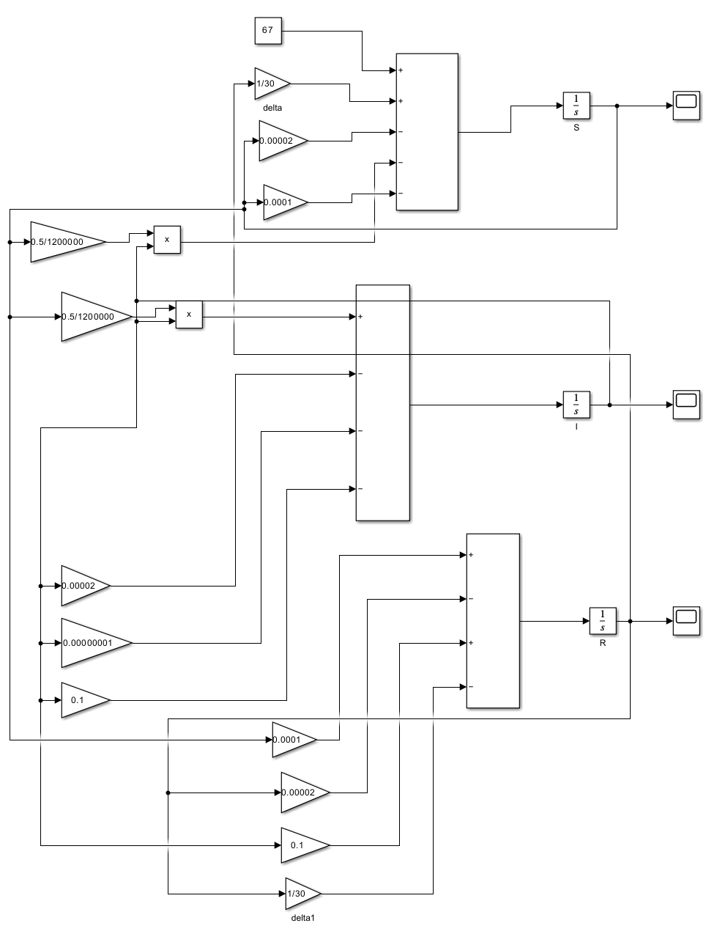
Графики:
Сейчас будут графики со временем моделирования 1.
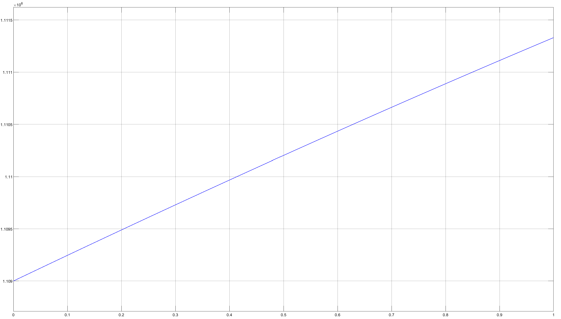
Это график S.
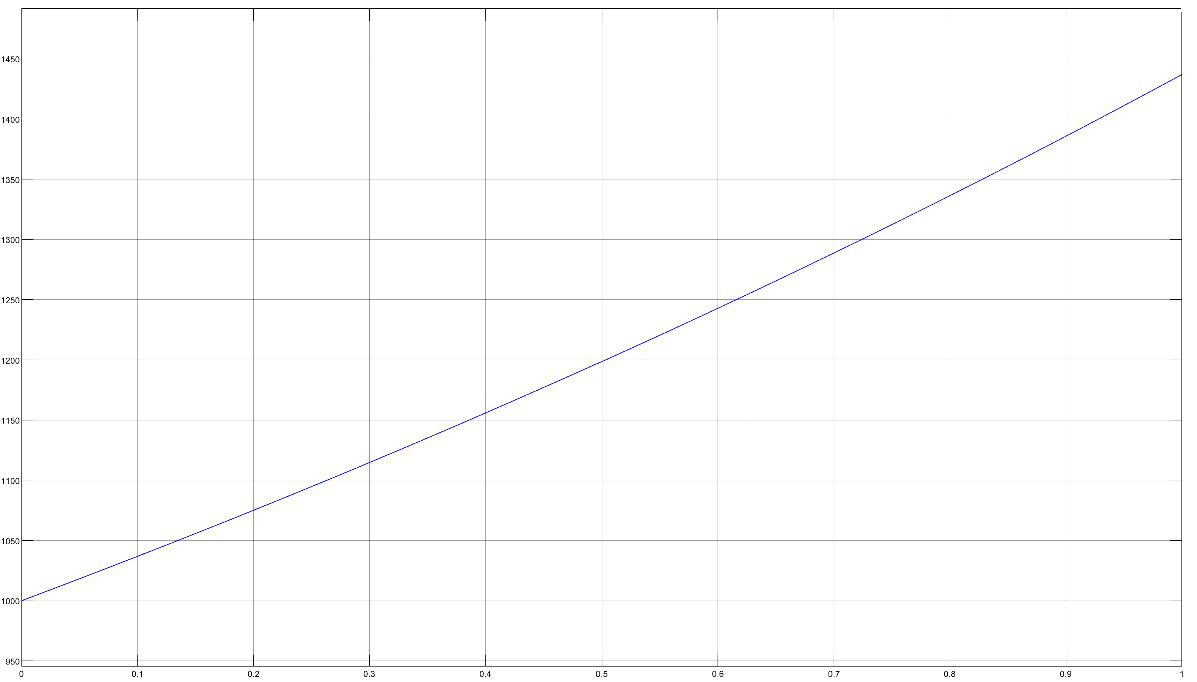
Это график I.

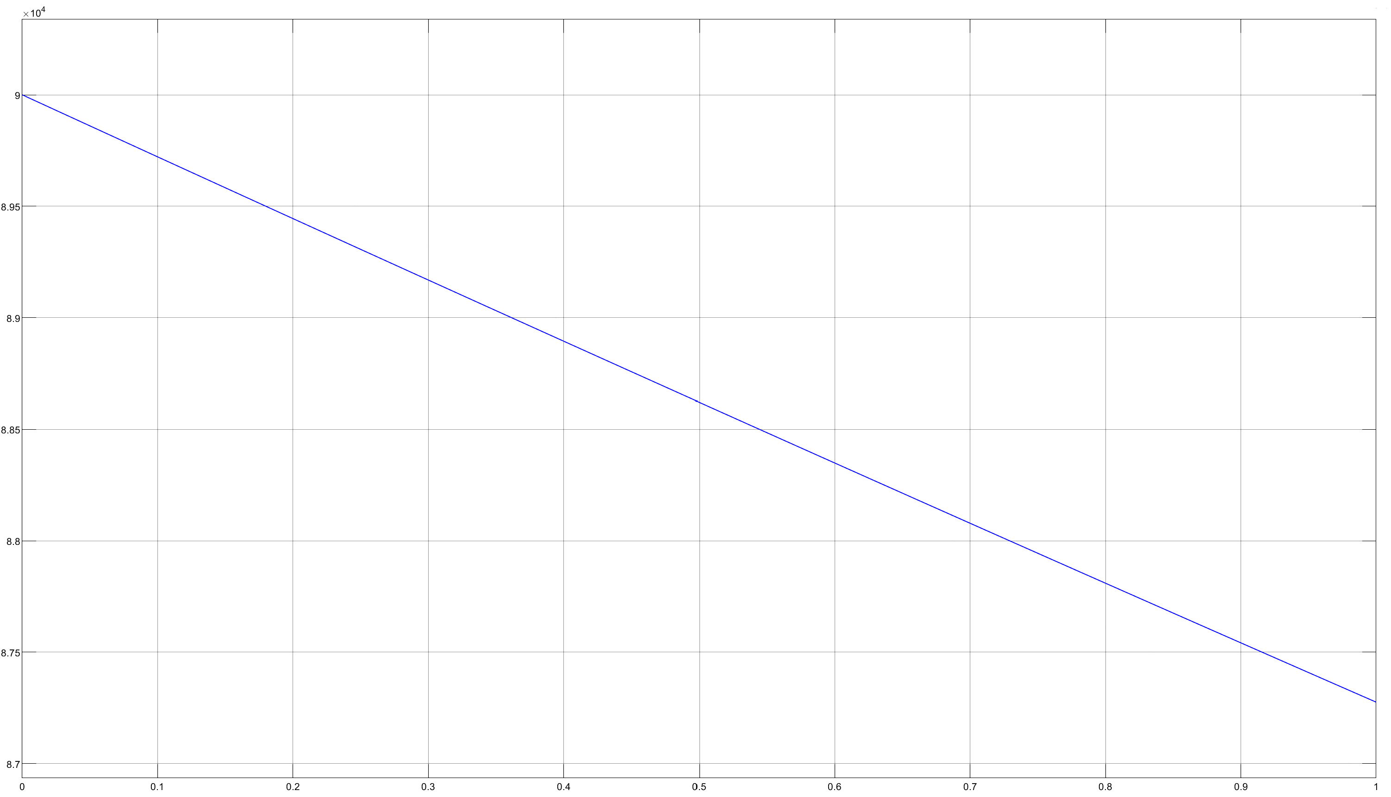
Это график R.
Исходя из графиков, можно увидеть, что число восприимчивых растёт, число инфицированных растёт, а число невосприимчивых падает.

Далее графики для времени моделирования 200:
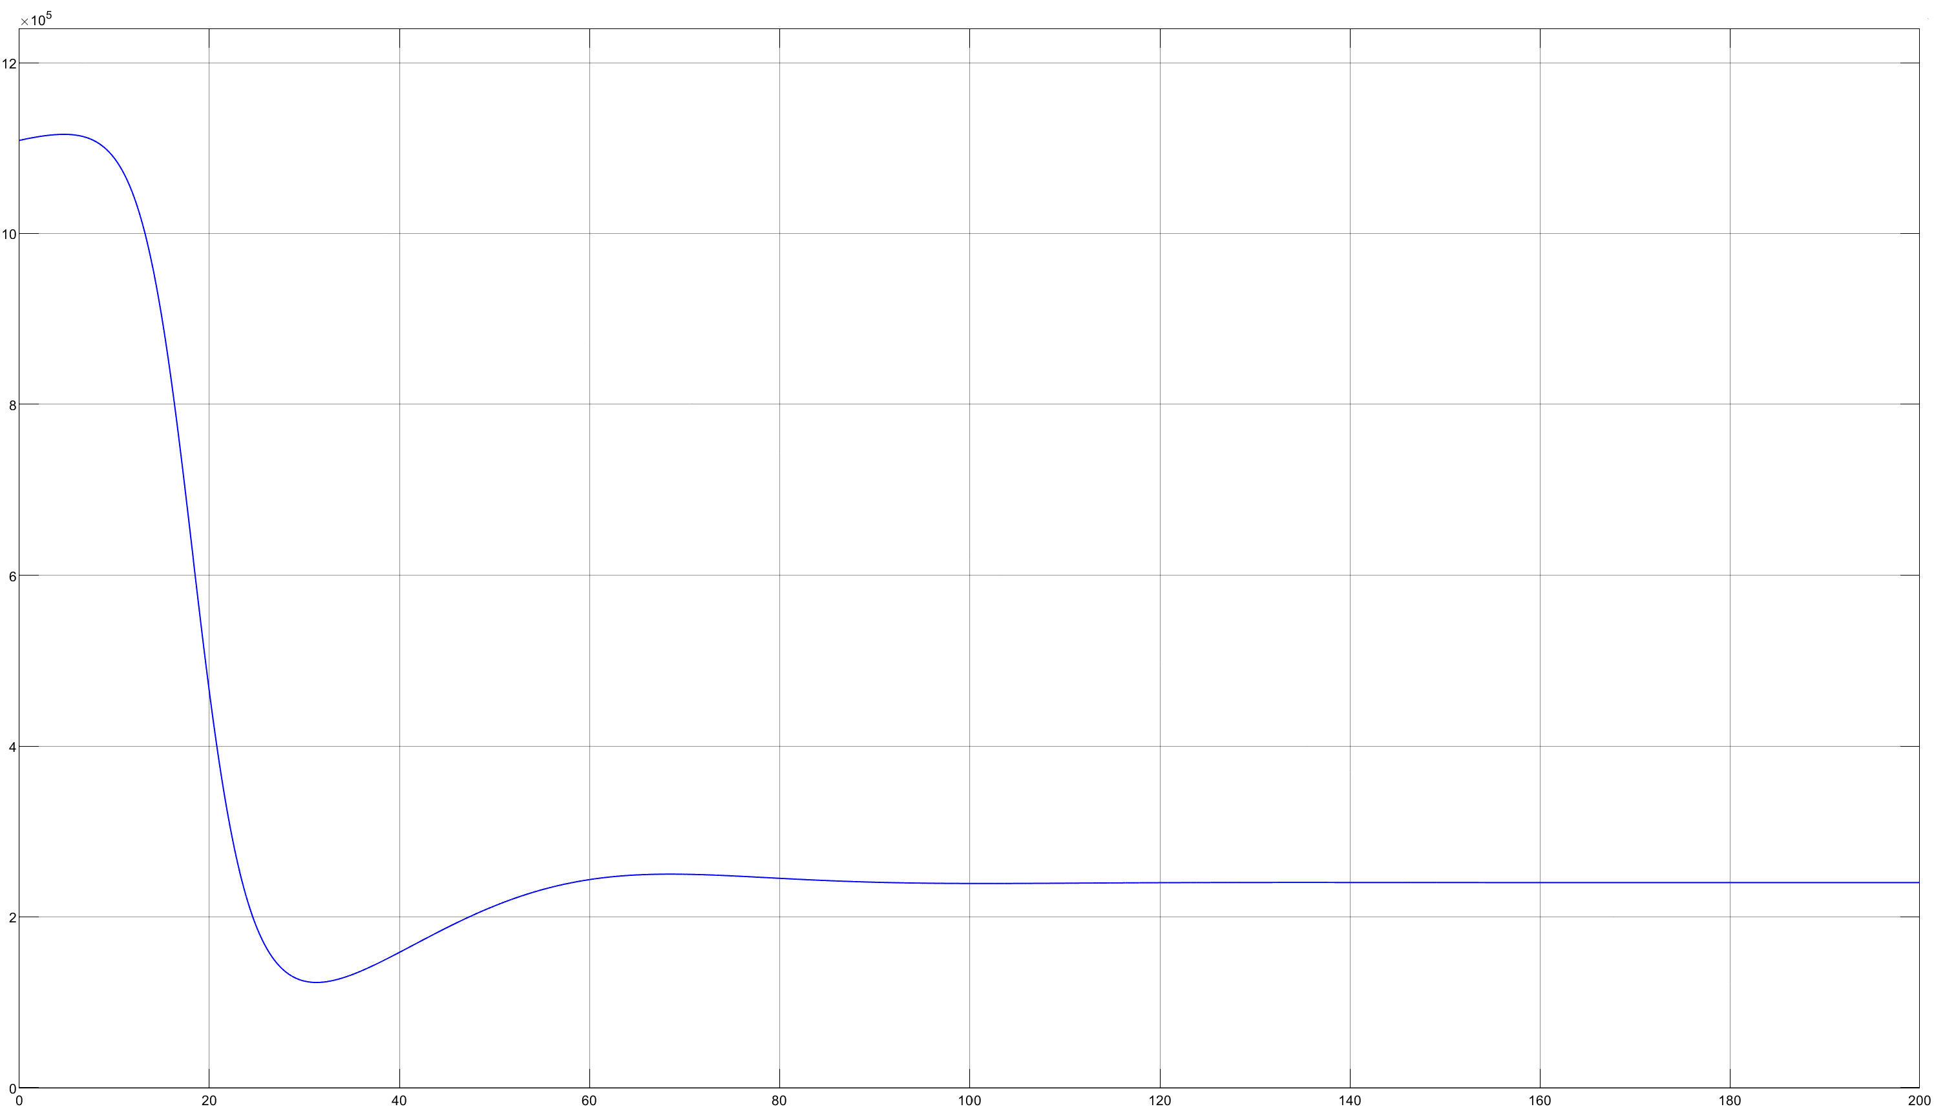
Это график S.
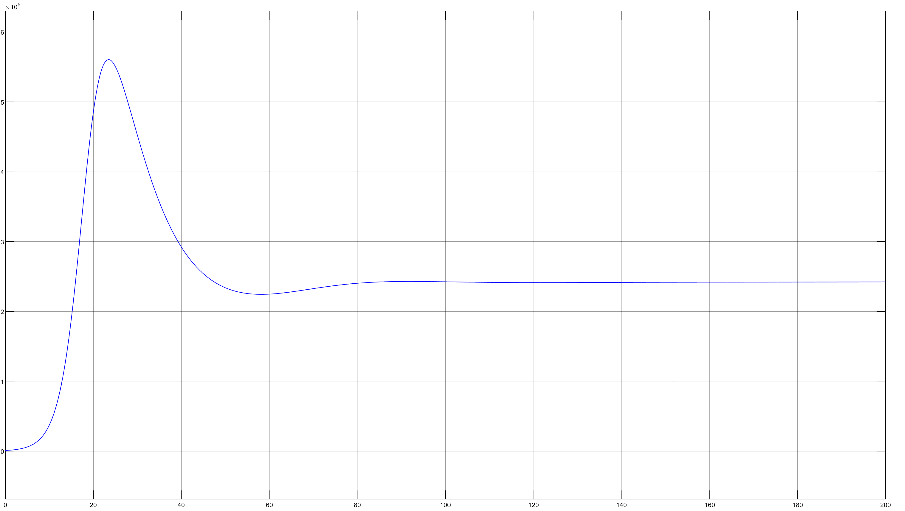
Это график I.
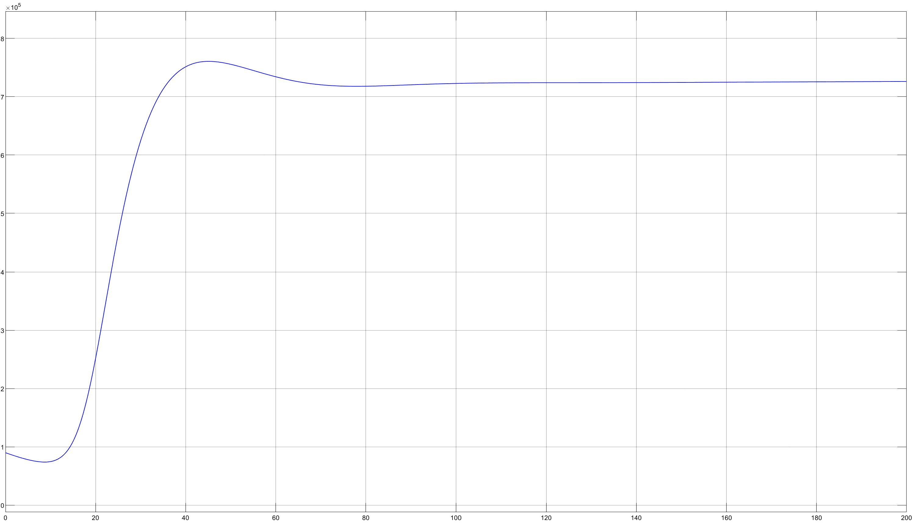
Это график R.
Число восприимчивых сначала уменьшалось, потом увеличивалось и пришло к стабильному значению в итоге, число инфицированных начало увеличиваться, потом уменьшаться и в итоге пришло к одному числу, а число невосприимчивых росло, потом чуть-чуть уменьшалось, но в итоге понемногу увеличивается.
Исходя из всех графиков, предположу, что данная болезнь не может погубить всё население города, но и перестать существовать совсем она тоже не может. Также численность населения не уменьшилась из-за этой болезни. Я также посмотрел графики со временем моделирования 20000. Там увеличивается число заражённых и невосприимчивых, но численность населения не уменьшается, а также не погублено всё население города.

